学号：22920202200773
姓名：孟媛

实验二 牛顿迭代法求方程的根

一、实验目的
使用牛顿迭代法求方程的根。

二、数值计算原理
设连续可导，是的一个根，是其一个近似解，将在处做一阶泰勒展开，则有：
于是有：
当时，,右式可以看成是的一个新近似值，则获得迭代公式。

三、源程序介绍
函数接受三个参数：求根区间下限、求根区间上限、精度，输出求根过程，返回最终求得的足够精度的根。
求解过程如下：
（1）新值和旧值的差小于设定的精度，则结束操作，输出结果
（2）利用公式$x_{i}=x_{i-1}-\frac{f(x_{i-1})}{f'(x_{i-1})}$（i=1,2……）更新x，cnt++
（3）转到（1）
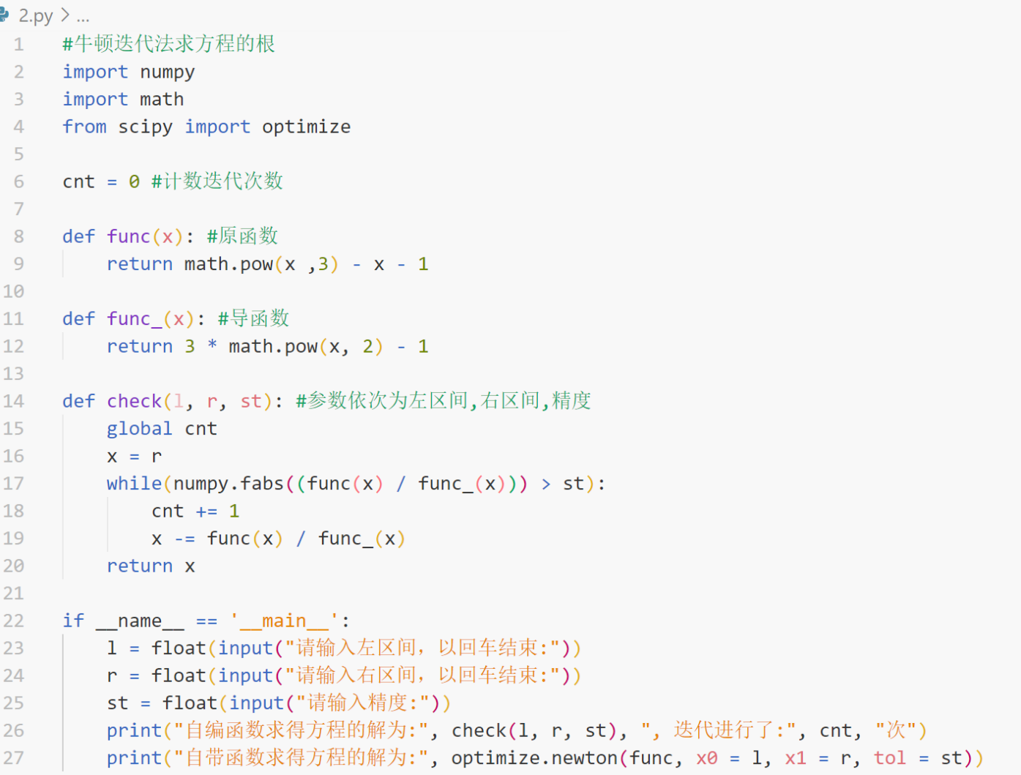

四、程序执行情况
4.1书上给的例子：
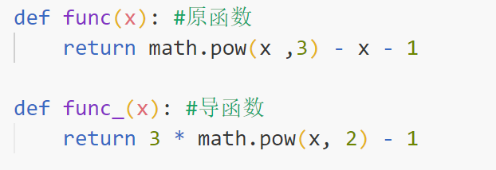
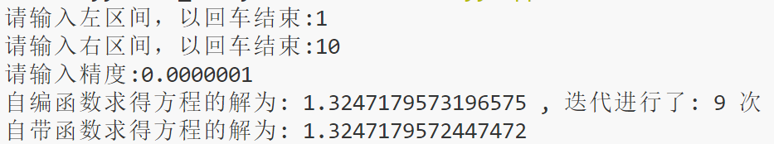

4.2书上未给的例子
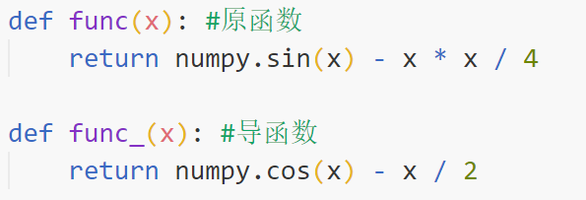
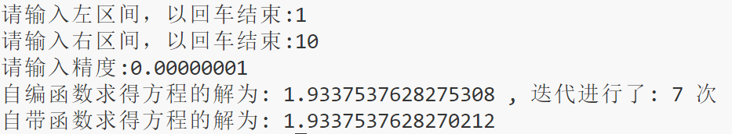

五、结果分析
相较二分法，牛顿迭代法可以用较少的迭代次数获得精度较高的解。
但牛顿法迭代法不一定能保证找到解。初始点的选取不当会使迭代过程是发散的。此外，当迭代过程某点的导数为零，迭代将无法继续进行。
工具函数较为方便，自编函数需要手动求导，正确性可能受求导错误影响。

六、实验体会
牛顿迭代法思想也比较简单，但是可能求不出解。
本次实验，我对牛顿迭代法的理解更加深入，并与二分法进行对比，体会到了牛顿迭代法的高效。总体来说还是一种比较好的方法。

